Α΄ ΣΥΛΛΟΓΟΣ ΕΚΠΑΙΔΕΥΤΙΚΩΝ Π.Ε. ΠΕΙΡΑΙΑ
“ΡΗΓΑΣ ΦΕΡΑΙΟΣ”
ΤΖΑΒΕΛΛΑ ΚΑΙ ΑΛΕΞΑΝΔΡΟΥ 1 , ΠΕΙΡΑΙΑΣ 18533
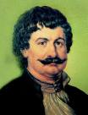
e-mail: info@rigasfereospeiraias.gr http://www.rfp.gr

ΠΕΙΡΑΙΑΣ 19/2/2018, Α.Π: 111

ΠΡΟΣ: ΤΑ ΜΕΛΗ ΤΟΥ ΣΥΛΛΟΓΟΥ
Θέμα: Απόσυρση τώρα όλων των κατηγοριών εναντίον των 35 στελεχών του ΠΑΜΕ
Συνάδελφοι, συναδέλφισσες,
35 συνδικαλιστικά στελέχη του ΠΑΜΕ σέρνονται για μια ακόμη φορά στα δικαστήρια για κινητοποίηση που οργάνωσαν στις 30/1/2013 στο Υπουργείο Εργασίας, προκειμένου να διαμαρτυρηθούν για τις προκλητικές δηλώσεις για το ασφαλιστικό που είχε κάνει ο τότε υπουργός Εργασίας, Γ. Βρούτσης, της ΝΔ. Παρ’ ότι ήδη δικάστηκαν και στην προηγούμενη δίκη καταρρίφθηκαν στο σύνολό τους όλες οι κατηγορίες της κυβέρνησης ΝΔ, η «ανεξάρτητη» δικαιοσύνη επανέρχεται με νέα δίκη ενάντια σε 35 στελέχη του ΠΑΜΕ στις 20 Φλεβάρη. Σαν να μην πέρασε ούτε μια μέρα.
Η δίκη εναντίον των στελεχών του ΠΑΜΕ έχει ξεκάθαρο στόχο να συντηρήσει το κλίμα καταστολής και τρομοκρατίας που θέλουν οι επιχειρηματικοί όμιλοι για να επιβάλουν σιγή νεκροταφείου στους χώρους δουλειάς. Οι εκλεγμένοι εκπρόσωποι των εργαζομένων οδηγούνται ξανά σε δίκη γιατί έκαναν το ταξικό τους καθήκον.
Η σημερινή κυβέρνηση ΣΥΡΙΖΑ-ΑΝΕΛ δεν είναι άμοιρη ευθυνών για την εξέλιξη, καθώς συνεχίζει την αντεργατική της πολιτική. Με ενέργειες όπως οι συλλήψεις των εργαζομένων των ΜΑΡΚΕΤ ΙΝ, η ποινικοποίηση του αγώνα ενάντια στους πλειστηριασμούς, τα χημικά στους φοιτητές που διεκδικούσαν δωρεάν σίτιση, και βασικά την ψήφιση νόμων όπως η κατάργηση ουσιαστικά του δικαιώματος κήρυξης της απεργίας από τα πρωτοβάθμια σωματεία.

Όχι στην ποινικοποίηση των εργατικών αγώνων - Η τρομοκρατία δε θα περάσει!
ΚΙΝΗΤΟΠΟΙΗΣΗ ΣΥΜΠΑΡΑΣΤΑΣΗΣ ΣΤΙΣ 20 ΦΕΒΡΟΥΑΡΙΟΥ
Δικαστήρια Ευελπίδων, Αθήνα, 9 π.μ.
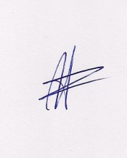  Ο ΠΡΟΕΔΡΟΣ  ΜΑΡΙΟΣ  ΧΑΔΟΥΛΗΣ | 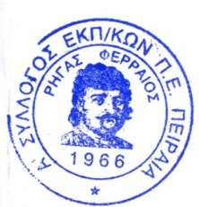ΓΙΑ ΤΟ Δ.Σ. | Ο ΓΕΝ. ΓΡΑΜΜΑΤΕΑΣ  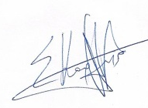  ΣΩΤΗΡΗΣ  ΚΑΡΛΗΣ

